La Alforja de Mi Madre

BRASIL, Julie / Universidad Federal do Rio de Janeiro – Escola de Belas Artes - julie.brasil@uol.com.br

Tipo de trabajo: ponencia
- Palabras claves: política - trauma - arte contemporanea
- Resumen
La autora reflexiona sobre el vaciamiento del pensamiento y la disolución del espacio político en la contemporaneidad a partir de la mirada de Hannah Arendt para comprender el panorama de la Guerra Civil guatemalteca. Enseguida, arroja luz sobre las obras de la artista contemporánea Regina José Galindo como forma de pensar las manifestaciones artísticas como cuestionamiento ético y político: un soplo para indagar sobre el malo en contraposición a la libertad.
- Sobre el espacio entre las personas

La gran historia es escrita por hombres desde el punto de vista de los vencedores. La narrativa masculina no rara vez presenta acciones heroicas, mientras la de las mujeres suele estar más vinculada a la oralidad y a los pequeños apuntes. Nada de estadísticas o descripción de batallas honrosas, sino detalles. El femenino no suele tratar de las grandes proezas, pero de aquello que es humano, del día a día, de vivir en la retaguardia de un conflicto, de entrenar el uso de las armas y llorar durante el intervalo de los quehaceres.
Este ensayo se insiere en el marco histórico de la guerra civil guatemalteca que comenzó en 1960 y duró hasta 1996 partiendo de una biografía que promueve un vuelo y sirve como pantalla de fondo para reflexionar sobre la historia, el arte y la política, que se construyen en el espacio entre las personas.
Con el propósito de atravesar cuestiones éticas universales alrededor de la injusticia y de los abusos generados en el seno de las relaciones de poder, se buscará pensar en la formación de aquel país a partir de las reflexiones de Hannah Arendt e Immanuel Kant: la facultad de distinguir lo cierto y lo equivocado ligada a la facultad de pensar.
Si el pensar es una llave de entrada para evitar el mal y actuar, queremos creer que el arte es una posibilidad de transformar el incómodo y provocar una agudeza que falta en el mundo: la aproximación con la experiencia del otro, qué somos nosotros mismos bajo el imperativo de otras circunstancias.
Como contacto afirmativo con los huecos de nuestras identidades, puntuaremos la ponencia con imágenes sacadas de performances potentes de la artista Regina José Galindo y, por fin, presentaremos el cortometraje documental La alforja de mi madre producido para este encuentro: un cortometraje que habla de recuerdos y relatos de una madre y de sus tres hijas que cargan el peso de haber vivido el conflicto armado con la violencia y el miedo durante años.

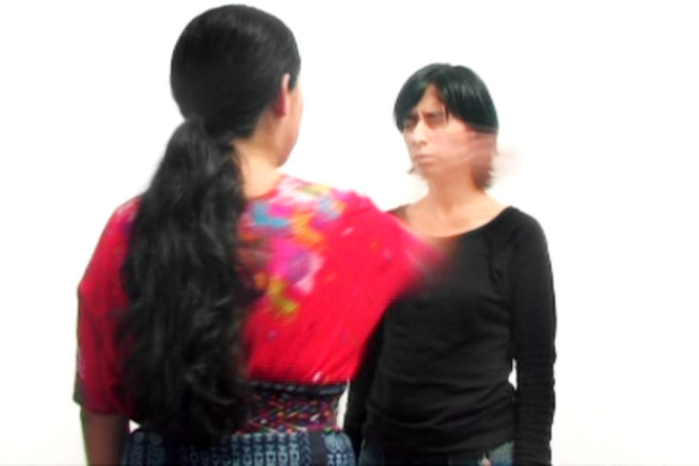
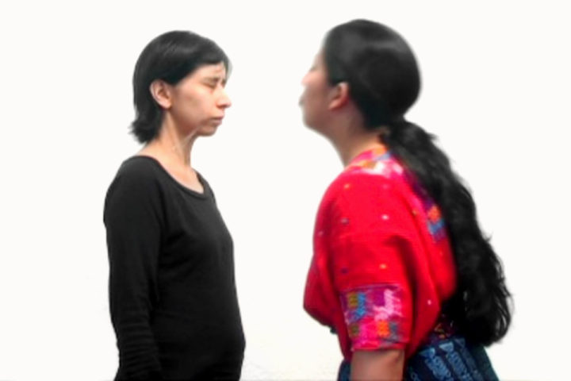
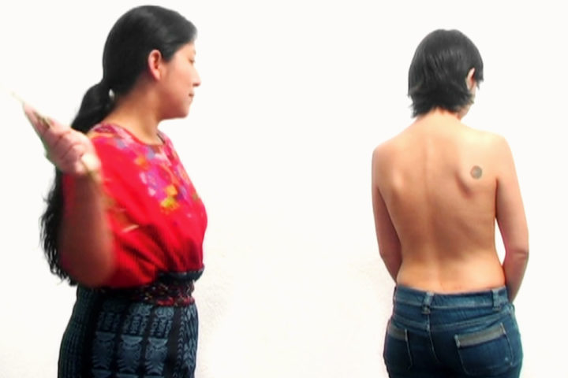

(Imagen 1, 2 y 3)
“Hermana”. El cuerpo ladino de la artista es golpeado, escupido y castigado por una mujer indígena. Guatemala, 2010.

- De la conquista a la guerra civil contemporánea

Tras tres siglos de masacre, explotación y luchas fracasadas por independencia, surgió un sentimiento “nacional” en la región influenciado por las misiones científicas europeas que contribuyeron para que los nativos percibieran la enorme riqueza de su tierra. La elite criolla, que controlaba importantes sectores de la economía, se dividió en grupos contra o en favor del sistema monopolista y se fragmentó en alianzas rivales con ejércitos propios. Su organización del proceso político y militar contó con el apoyo de Inglaterra y del pueblo, que reivindicaba mejores condiciones de trabajo, lo que culminó con la independencia de los estados confederados en 1821.
El general conservador y autocrático Rafael Carrera, en la delantera del ejército popular, asumió el poder, proclamó la Independencia Nacional en 1847, restableció los privilegios de la Iglesia y firmó un tratado que definió los límites de la colonia de las Honduras Británicas (Belice) con el Reino Unido.
En 1871, Miguel García Granados derrumbó el gobierno e inició un período liberal, seguido del positivista Justo Rufino Barrios –quien modernizó el país a través de la política anticlerical y del desarrollo económico al invertir en grandes propiedades caficultoras–, lo que motivó una política social de trabajo casi servil, muy nociva a los pueblos indígenas.
Desde aquel entonces, una serie de gobiernos autoritarios se instalaron en el país y generaron una instabilidad política bajo una fuerte influencia de EE.UU., sobre todo durante la presidencia de Manuel José Cabrera (1898-1920) y Jorge Ubico (1931-1944), un caudillo militar que asesinó cientos de líderes sindicales, estudiantiles y opositores del régimen, implantando una práctica represiva contra los pueblos indígenas e institucionalizando la violencia de los dueños de los grandes latifundios contra los campesinos sin tierra.

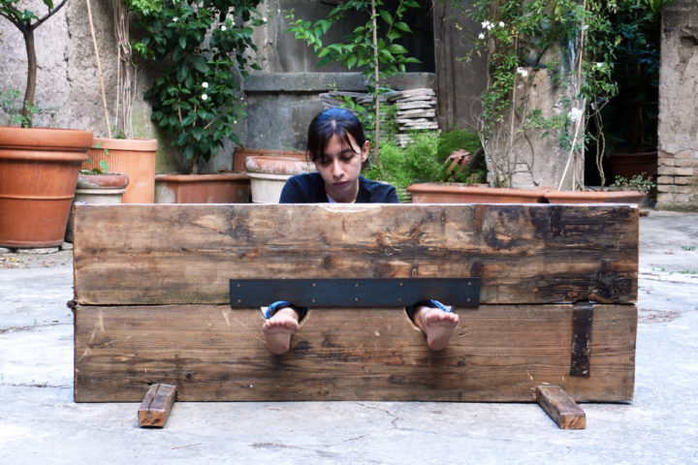

(Imagen 4)

“Cepo”. La artista permanece doce horas atada a un madero. Roma, 2007.

Ubico se alió al capital extranjero, lo que posibilitó que las empresas estadunidenses instaladas en el país tuviesen el control de importantes sectores del desarrollo económico: energía eléctrica, transporte ferroviario y agronomía. El latifundio más grande de Guatemala, United Fruit Company – (UFC), utilizaba mano de obra esclava de los campesinos y mantenía la producción direccionada al mercado externo, pero ello poco contribuyó con el país debido a sus privilegios fiscales.
En 1944, el movimiento estudiantil ganó cuerpo y oficiales insatisfechos apoyados por el pueblo conspiró contra el poder anunciando el triunfo de la revolución guatemalteca sobre la tiranía Ubico-Poncista. Enseguida, hubo la elección presidencial directa del filósofo Juan José Arévalo Bermejo. Ello dio lugar a reformas en la legislación laboral, creó el Instituto Guatemalteco de Seguridad Social (IGSS), implementó nuevas escuelas y consolidó la democracia en el país.
En 1951, apoyado por obreros y campesinos, el revolucionario Jacobo Arbenz Guzmán llegó a la presidencia sin el apoyo financiero del exterior, construyó la carretera y el puerto rumbo al Atlántico, una usina hidroeléctrica y llevó a cabo un proyecto de reforma agraria que desapropió cuatro mil km² de tierras improductivas, indemnizando a sus dueños.
Sin embargo, la oligarquía latifundista, la Iglesia, gran parte de la prensa y de las empresas extranjeras no aceptaron dichas medidas. Se inició así una campaña internacional de difamación del régimen del gobierno, acusado de transformar el país en una playa del comunismo internacional y derrumbar al presidente Arbenz. Allan Dulles, que en aquella ocasión era el director de la Agencia de Inteligencia Central de los EE.UU. (CIA), y Henry Cabot Lodge, embajador estadounidense vinculado al Consejo de Seguridad de la Organización de las Naciones Unidas (ONU), eran accionistas de la UFC.

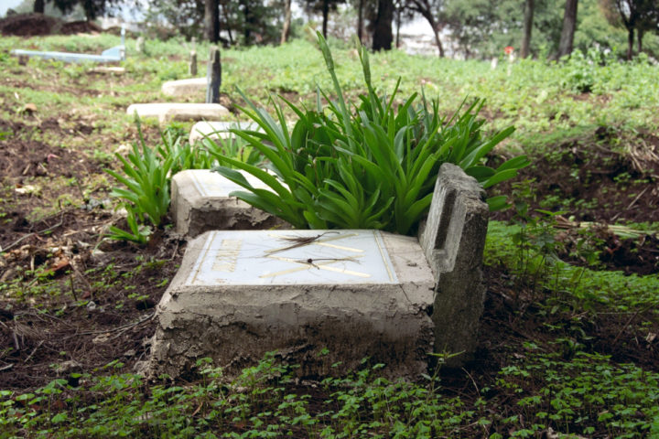
(Imagen 5)
“XX”. Cincuenta y dos lápidas son puestas para los individuos que fueron sepultados como indigentes. Cementerio La Verbena. Guatemala, 2007.

En 1954, Castillo Armas tomó el poder y prohibió la libre asociación política, limitó las organizaciones sindicales, anuló el Código Laboral y la educación laica, quemó libros, torturó y mató a muchos opositores. En aquel entonces, el Partido Guatemalteco del Trabajo (PGT), resistente a la nueva dictadura, obtuvo el apoyo de los campesinos, obreros y estudiantes, de modo que las represiones apoyadas por los EE.UU. pasaron a ser cada vez más violentas.
En 1960, el presidente Ydígoras Fuentes, cedió el territorio guatemalteco para que la CIA entrenara las fuerzas de exiliados cubanos que participarían de la invasión de la Playa Girón, en Cuba. Un grupo de oficiales del ejército, descontentos con la corrupción, intentó tomar el poder por medio de un golpe de Estado –el conocido Movimiento Revolucionario 13 de Noviembre (MR13)–, pero el levante fracasó. Muchos oficiales se exiliaron y se juntaron al PGT, formando la primera organización guerrillera de Guatemala: las Fuerzas Armadas Rebeldes (FAR), inaugurando el período de la guerra civil contemporánea.

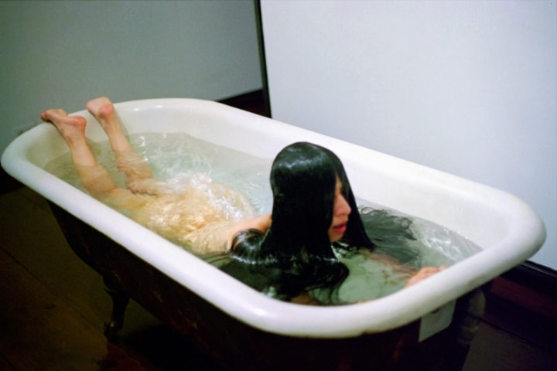

(Imagen 6)

“El cielo llora tanto que debería ser mujer”. La artista sumerge su cuerpo en una bañera con agua y aguanta hasta su límite. Sale y toma el aire para volver a sumergirse. Guatemala, 1999.

Después del fracaso del golpe de Estado del Movimiento Revolucionario 13, en 1960, tuvo inicio uno de los conflictos más sangrientos del período de la Guerra Fría en Latinoamérica: los embates armados de la guerra civil guatemalteca duraron décadas. Hasta el fin del combate, en diciembre de 1996 con los Acuerdos de Paz Firme y Duradera firmados, hubo doce presidentes –entre ellos, Efraín Ríos Montt, acusado de genocidio. Dicho periodo generó cifras asustadoras: más de seis cientos0 masacres fueron documentadas, doscientos mil asesinatos, cuarenta y cinco mil desaparecidos, cuatrocientas aldeas destruidas y un millón de refugiados.
Los años que se extendieron entre el 1978 y el 1985 fueron los más violentos de dicha guerra civil; poblaciones de indígenas fueron masacradas en sus comunidades; las Fuerzas Armadas adoptaron la estrategia de la tierra arrasada, violando, torturando y desplazando grupos en zonas rurales montañosas.
Con el término de los conflictos, diversas instituciones cuidaron de llevar a cabo una serie de investigaciones a fin de aclarar objetivamente la violación de los Derechos Humanos y los actos de violencia que causaron sufrimiento a la población involucrada en el enfrentamiento armado. En junio de 1994, el Estado y la guerrilla firmaron el Acuerdo Sobre el Establecimiento de la Comisión para el Esclarecimiento Histórico de las Violaciones a los Derechos Humanos –un paso importante en el período de los acuerdos de paz.
De los cuarenta y dos mil casos de muertes y desaparecimientos documentados, se constató que más de la mitad resultaba de ejecuciones arbitrarias, a menudo con rasgos de crueldad. Con la publicación del informe final, el término “genocidio” fue utilizado para nombrar la brutalidad cometida sobre todo contra la población de origen maya.
Actualmente, los líderes y las organizaciones mundiales reconocen el valor del trabajo de prevención del genocidio y de las atrocidades, incluso en países que han experimentado semejantes brutalidades. Sin embargo, aún hay mucho por discutir, hasta que dicho campo consolide avances, es necesario fortalecer nuestra capacidad de autorreflexión y crítica.

- De la irreflexión al pensamiento
En su libro La Vida del Espíritu, Hannah Arendt investiga las actividades del pensamiento que surgieron en el juicio de Eichmann en Jerusalén –un agente alemán común que trasladó judíos hasta cámaras de gas durante el Holocausto. Según la autora, era tanta su superficialidad, que era imposible retratar la vileza de sus hechos, ya que él no presentaba motivaciones ideológicas, sino una total irreflexión. El episodio despertó el interés de la autora llevándole a cuestionar hasta qué punto la práctica del mal no estaría relacionada a un vacío de pensamiento.
Desde un punto de vista kantiano, ella postula que el acto de pensar es una expresión de la necesidad del espíritu humano que nos lleva más allá de la posibilidad del límite del conocimiento; por medio de experiencias ordinarias, busca de la razón y significado, el hombre es impelido a indagarse.
El punto de partida es el sentido común, un sexto sentido en el cual el hombre reúne las sensaciones heterogéneas que vienen de los órganos sensoriales, necesario a la cohesión de los demás y que hace posible compartir el mundo. Pensar es, por lo tanto, confiar en lo inmediato de la experiencia sensible de la apariencia, de la realidad o del espacio político, lo que es garantizado por la presencia del otro.
La facultad del pensamiento es un ejercicio de la razón práctica, una necesidad natural de la vida presente en todos; mientras tanto, la inhabilidad de pensar es una posibilidad que también está presente en nosotros. Nuestra supuesta conciencia moral dice qué hacer y de qué arrepentirse, así como el imperativo categórico kantiano para el cual actuamos impelidos por la máxima del querer que él se vuelva una ley universal.
La noción del vacío del pensamiento puede ser encontrada a lo largo de la obra de Arendt siempre relacionado al mal como un negativo, un no ser. El pensar es una prerrogativa de cualquiera y, como no existe la posibilidad de un no pensar absoluto, el no pensar sería una experiencia artificial forjada por las contingencias. De ahí el cuestionamiento de las contingencias al que se puede atribuir el vacío del pensamiento. Los regímenes totalitarios serían aniquiladores de la esfera política; en ellos, la masa es amortizada y amorfa, el hombre es aislado con la ausencia de sus relaciones sociales normales, sin intereses personales o poder. El sentido común que está relacionado con la realidad del mundo, con la capacidad que el individuo tiene de dominar, juzgar y modificar, es destruido.
La propaganda del totalitarismo también explota el deseo de alienación de las masas desorientadas, ya que, si en el mundo todo es posible, nada hace sentido. Elimina, así, la capacidad de discernimiento entre lo falso y lo verdadero, la realidad y la ficción, el sentir y el percibir en común que da acceso objetivo al real y al pensar por sí mismo. La ausencia de pensamiento blinda el individuo del peligro de la investigación y le conduce a la sumisión. Además, el flujo continuo imposibilita el individuo parar para pensar. Desde ahí, adviene la deterioración humana, el conformismo de los autómatas sin memoria, identidad o responsabilidad; los parámetros de cierto y errado, justo e injusto son disueltos. Con eso se produce la indiferencia al mal, al falso vacío de pensamiento rellenado con su ideología.

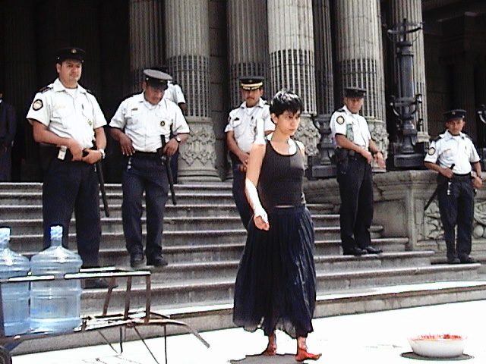

(Imagen 7)
“¿Quién puede borrar las huellas?”. Caminada desde la Corte de la Constitucionalidad hasta el Palacio Nacional, dejando huellas de sangre humano en memoria de las víctimas del conflicto armado e rechazo a la candidatura presidencial de Efraín Ríos Montt, acusado de genocidio. Guatemala, 2003.

El pensamiento es una condición básica para la reflexión del sentido de las cosas en el mundo, pero, una vez que no crea valores, no permite completamente distinguir lo bueno de lo malo. Solamente vinculado al juicio, él puede generar autonomía y oposición al conformismo. Por eso, en las emergencias políticas, los que piensan comúnmente se destacan. El rechazo por la adherencia a la resignación ya es, en sí, un tipo de acción que posibilita el germen de un pensamiento político que arroja luz sobre las opiniones y destruye las convicciones.

Para Hannah Arendt, es por medio del juicio, la más política de las capacidades espirituales humanas, que rescatamos el sentido común, pues con ello se considera el punto de vista del otro y permite transitar por un espacio potencialmente público, práctico y/o ético. La espontaneidad y la libertad de acción es lo que despierta en dado contexto político el deseo de la revolución.

Lo que hemos tratado aquí no puede ser limitado a la experiencia contemporánea de la banalidad del mal sobre la cual nos habla Arendt, ya que esto ya estaba en el centro del mal radical de que trata Kant, cuya referencia es la destrucción de la dignidad humana a través de la transformación del hombre en superfluo. En ambos autores, el mal se da cuando el hombre deja de ser un fin en sí mismo, cuando su existencia pasa a tener un valor utilitario relativo a las necesidades definidas por las contingencias históricas y políticas. Con dicha relativización de valor, la vida deja de ser esencial para volverse banal. Cuando se destruye la humanidad del hombre, la acción humana se degenera, pierde la espontaneidad y la capacidad de recomenzar y es interdicha en su propia fuente: la libertad.

Kant y Arendt consideran la libertad y la igualdad como puntos comunes para pensar el mal en el hombre, pero mientras para Kant el ser humano es igual con respeto al acceso a la ley moral, para Arendt el ser humano debe compensar sus desigualdades innatas a través del insomnio artificial de la ciudadanía política –una perspectiva de dignidad humana, para ella.

Para la autora, el totalitarismo llevaría el hombre moderno a ser pastoreado y a volverse un burócrata vacío de pensamiento; la atomización y el desenraizamiento asaltan su dignidad, aunque permanezca la cuestión: ¿cómo propiciar una acción colectiva que enfrente esta perspectiva y recupere el sentido de eficacia y auto respecto?

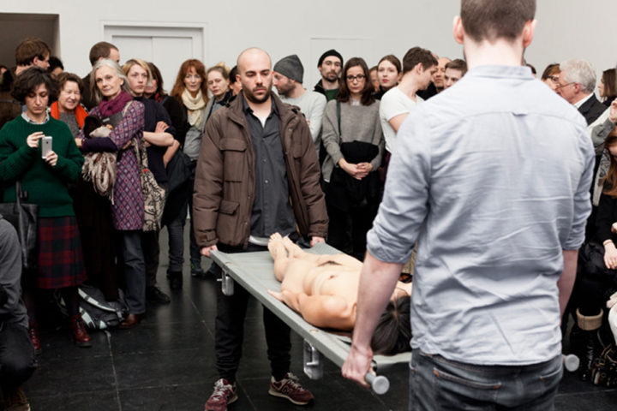
(Imagen 8)
“Secreto de estado”. Artista se acuesta sobre una antigua hamaca de guerra cargada por el público. Abajo de ella, gotea su sangre extraída un día antes. La bolsa de sangre permanece oculta para el público que no puede saber de dónde viene. Frankfurt, 2016.

Para la autora, el mal es un problema del vacío de pensamiento, una falta que no se origina de un principio positivo, distinta del bien que tiene una profundidad y puede ser radical. Ya en Kant, el mal puede nacer de una acción de confronto con el bien, poniéndose como positivo mientras se opone a aquello que le hace frente. Aun así, el principio positivo del cual el mal es portador no recibe estatuto originario, no define una calidad de carácter del hombre; si fuera así, el mal sería elevado a la categoría de verdadero principio y sería diabólico. Ambos los autores rechazan el estatuto ontológico del mal como principio original de la naturaleza sensible del hombre; antes, él estaría relacionado a una contingencia inscrita en su libertad.

Considerar que el mal es sólo una negatividad parece frágil, porque si el hombre es un ser incompleto, el mal como falta estaría justificado en su esencia, sería un destino delante de la noción trágica y tendríamos que aceptar aquello que Arendt rechazó con tanta vehemencia en el fondo de cada uno de nosotros. La restricción del mal justificaría la violencia inscrita en la naturaleza del hombre y tendríamos dificultades para localizar la cuestión de la responsabilidad. Preferimos el abordaje del mal como una positividad, un acto de libertad humana e instrumento para pensar el problema en la ética y en la política en el mundo.

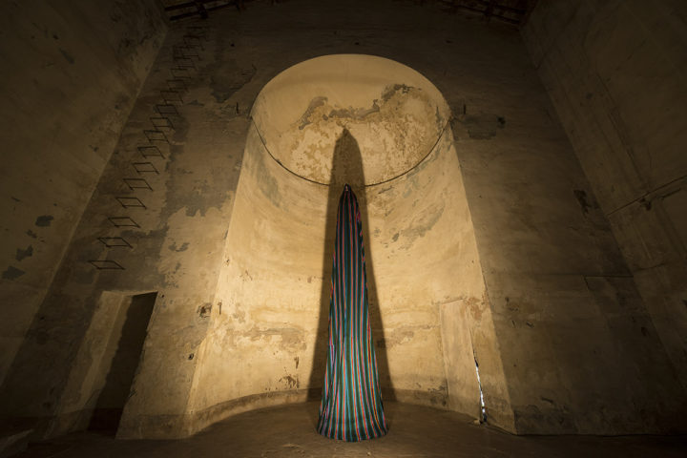

(Imagen 9)
“Ascención”. Performance en homenaje a las luchas de las mujeres Q’eqchies esclavizadas en los anos 1980. Perraje de diez metros elaborado por mujeres mayas. Chiesa di San Matteo. Lucca, 2016
- Del arte al pensamento y a la acción

“No veo fin en la carretera. El mal me parece infinito. Ya no puedo relacionarme con él sólo como una historia. Quién me contestaría: ¿con quién estoy lidiando, con los tiempos o con el ser humano? Los tiempos cambian, pero ¿y el ser humano? Pienso en la estúpida repetición de la vida.”

Svetlana Aleksiévithc

Pensar es un acto dialéctico en la medida que dicho acto no piensa en cosa alguna, pero sobre alguna cosa, teniendo como objetivo una comunicación consigo mismo. Es un diálogo anticipado con el otro que no tiene la verdad como criterio, sino la consistencia interna y el cuidado para generar acciones en el mundo junto a un compañero. Son metáforas y analogías que crean un puente entre el invisible y el mundo de las apariencias, haciendo las personas capaces de transitar en asuntos no sensibles a partir de los cuales el pensamiento abstracto puede manifestarse.

Nos gustaría hacer hincapié sobre la dimensión del vacío de nuestro tiempo y la disolución del espacio político, la disminución del sentido común y el vaciamiento del acto de pensar. Deseamos que algunas manifestaciones artísticas operen como soplos que nos lleven a indagar sobre el mal en oposición a la libertad, así como si el pensar y el juzgar son antídotos contra el mal. Seguramente, la indagación ética y política nos acompañará hasta el último suspiro, aunque conscientes de que tales cuestiones son inagotables.

Deseamos promover inconclusiones a través del trueque inmaterial como mecanismo de partición de experiencias individuales de afecto, porque aunque presintamos que el arte sea un intento incesante y fracasado para poner ciertas cosas en el lugar de las cosas inciertas, nos mueve lo que instiga el pensamiento, pues es él que puede promover en nosotros nuevos nexos y nuevas acciones.

Buscamos subjetividades distintas que pasan por experiencias que no somos capaces de procesar de forma directa. Pasamos a apuntar los surcos en el rostro y en el alma de las personas de manera lenta y gradual, a investigar narrativas dentro y fuera de nosotras, a vivir un poco la vida de los otros, que no deja de ser nuestra vida misma. Sin reglar, tal vez algunas de estas historias reveladoras sobrevivan para dar a ver lo síntomas del peso cargado por otras personas que puede ser compartido… en otros tiempos y otras historias. Por medio de sus opacidades, el arte puede promover un flujo donde antes sólo había un punto.

Para allá del juicio moral binario de bien y mal, nos importa la valoración de la vida en la que prevalece la afirmación de la potencia creativa en detrimento de un psiquismo que no deja aflorar las fuerzas vitales. Es en esta vida que podemos redimir la existencia. Ser quien somos en el lugar en que estamos sin disolver dicha existencia en su forma más potente. Ser responsables por actuar y por el propio descenso o enriquecimiento vital.

Pensar nos conduce al mundo de las ideas, genera significados sin respuestas seguras y da a conocer realidades distintas a las personas. Como el viento, posee movimiento circular, no son comienzo ni fin, induce a una parálisis momentánea en las apariencias, disuelve certezas, desestabiliza criterios establecidos, valores y medidas.

Tomar las riendas de la responsabilidad de sentir con el cerebro y pensar con el corazón va allá de la producción del arte. Es una postura de vida. Es un nuevo comienzo.

Bibliografía

Aleksiévithc, S. (2016). A Guerra não tem rosto de mulher. São Paulo, Companhia das Letras,.
Arendt, H. (2016). A vida do espírito: o pensar, o querer, o julgar. Rio de Janeiro, Civilização Brasileira.
_____. Eichmann em Jerusalém. (1999). Um relato sobre a banalidade do mal. São Paulo, Cia das Letras.
Jonas, S. (2009) Guatemala: Acts of Genocide and Scorched-Earth Counterinsurgency War. In: Totten, S. e Parsons, W. S. (Ed.). Centuries of Genocide, Essays and Eyewitnees Accounts. New York, Routledge.
Kant, I. (1974). Crítica da razão Pura e outros textos filosóficos. São Paulo, Abril.
Souki, N. (1998). Hannah Arendt e a Banalidade do Mal. Belo Horizonte, Editorar UFMG.
Übner, E. (2003). O país do medo. A Guatemala de injustiça, violência e impunidade. Maringá.

El término “ladino” aquí deriva de la palabra “latino” y es usado en la América Central para referirse a la población latinizada. En el período colonial indicaba la población hispanohablante que no hacía parte de la elite ni era indígena.
Americanos descendientes de españoles.
João Ricardo Wanderley Dornelles apud. A violência institucionalizada. In: HÜBNER, Elton. O país do medo.
En 1973, en Chile, los EE.UU., los latifundistas y la comunidad de negocios local, promovieron un golpe de Estado similar que culminó en el derrumbe del gobierno marxista de Salvador Allende, elegido en 1970, inaugurando el régimen militar de Pinochet que duró hasta 1989.
JONAS, Suzanne. Guatemala: Acts of Genocide and Scorched-Earth Counterinsurgency War In: TOTTEN, Samuel e PARSONS, William S. Centuries of Genocide, Essays and Eyewitnees Accounts.
Arendt se apoya en Kant que diferencia el pensar del conocer, la razón (urgencia de pensar y entender) del intelecto (anhela el conocimiento cierto y verificable).
Tela que es parte indispensable de la indumentaria femenina Maya. Es usada para cubrir la cabeza, llevar los niños en las espaldas o como abrigo.

